**с 6 мая - 12 мая Неделя сохранения здоровья легких**

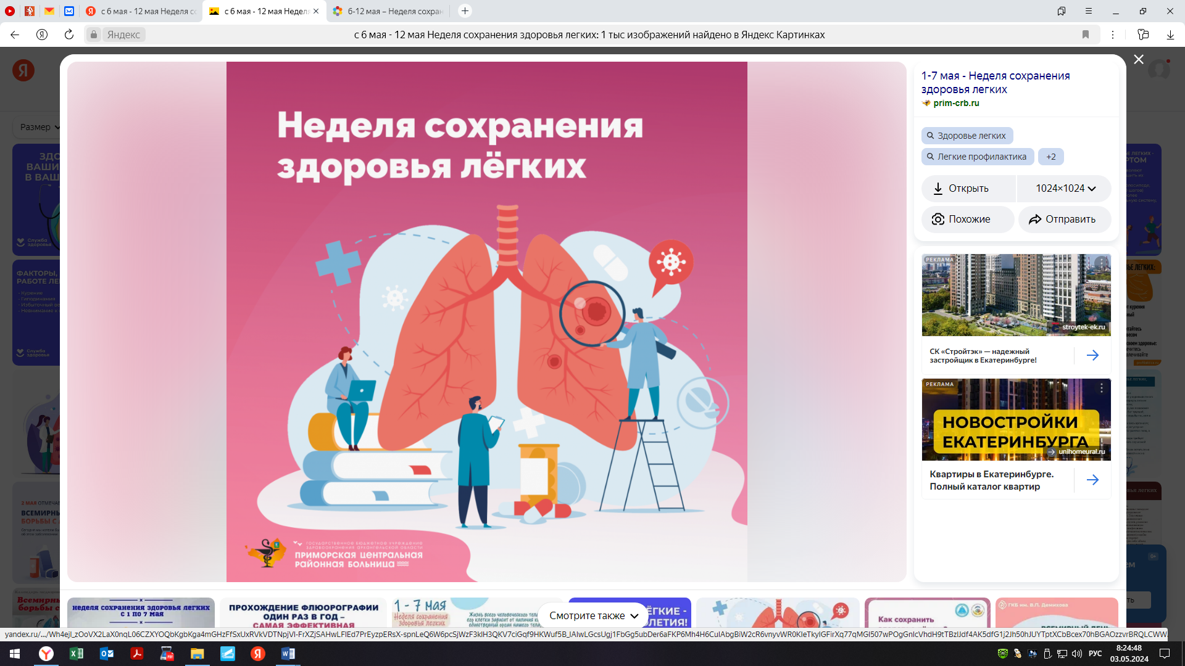

Жизнь всего человеческого тела и каждой его клетки зависит от наличия кислорода. И единственный орган нашего тела, который способен получить его – это легкие.

*Факторы, мешающие работе легких:*

1. **Курение.** Всего за год в легкие курильщика попадает около килограмма табачных смол, которые разрушают альвеолы и сужают бронхи. Вещества, содержащиеся в жидкостях для электронных сигарет, также представляют опасность для здоровья легких, поскольку не предназначены для вдыхания. Токсичные вещества из табачного дыма вызывают раздражение дыхательных путей, развитие хронического бронхита и повышенную восприимчивость легких к инфекциям и повышают риски бронхиальной астмы и развития обструктивной болезни легких.
2. **Гиподинамия.** Без достаточного количества движения, например, ежедневной ходьбы пешком, легкие постепенно теряют способность пропускать через себя объем воздуха, необходимый для нормальной жизни организма.
3. **Избыточный вес.** У тучных людей диафрагма смещается вверх и давит на легкие, затрудняя их работу.
4. **Невнимание к своему здоровью.** Не вылеченные вовремя или вылеченные неправильно простуды и бронхиты приводят к тому, что инфекция перемещается в легкие.
5. **Жизнь в мегаполисе.** Городская пыль и выхлопные газы автомобилей загрязняют легкие и не дают им полноценно работать.

Для того, чтобы сохранить здоровье легких, необходимы:

1. **Отказ от курения.** Легкие постепенно очищаются и восстанавливают свои функции за год. Так что даже у куривших много лет после отказа от вредной привычки есть шанс вернуть легким чистоту. Чем раньше бросите курить, тем выше шансы.
2. **Физическая активность.** Регулярные кардионагрузки позволяют увеличить емкость легких и улучшить их функции. Бег трусцой, плавание, езда на велосипеде, или же полчаса - час ходьбы пешком в день сделают более выносливыми не только дыхательную систему, но и весь организм.
3. **Здоровое снижение веса.** Правильное питание и регулярная двигательная активность освободят от лишних килограммов тело, а легкие - от давления.
4. **Забота о своем здоровье.** Даже банальный насморк требует грамотного лечения, иначе он может незаметно стать серьезной болезнью.
5. **Выходные на природе.** Как бы ни был велик соблазн остаться на выходных в городе, жителям мегаполиса лучше провести их на природе.

***Будьте здоровы!***